Luis Eduardo Galvão (Condomínio 'Condo10')

Professor Encarregado Prof. Wanderson

**Prefácio**-------------------------------------------------------------------------------------------------------.2

**-**

**1 Informações do Documento**-----------------------------------------------------------------------------.3

Tema-------------------------------------------------------------------------------------------------------------.3

Objetivo---------------------------------------------------------------------------------------------------------.3

Motivo pela Escolha do Projeto------------------------------------------------------------------------------.3

Método Utilizado-----------------------------------------------------------------------------------------------.3

Organização do Projeto---------------------------------------------------------------------------------------.4

**-**

**2 Descrição do Sistema**-------------------------------------------------------------------------------------.4

Descrição-------------------------------------------------------------------------------------------------------.4

Utilidade--------------------------------------------------------------------------------------------------------.4

**-**

**3 Montagem**---------------------------------------------------------------------------------------.5

Wireframes------------------------------------------------------------------------------------------.5

Resultado final do Site--------------------------------------------------------------------------------------------.9

**4 Requisitos**--------------------------------------------------------------------------------------.13

Requisitos Funcionais---------------------------------------------------------------------------.13

**Prefácio**

O Objetivo Deste, é Fornecer Todos os Dados que Fora Utilizado para o Desenvolvimento do Site, Desenvolvido Utilizando a Linguagem de Programação HTML.

**Informações do Documento**

O Objetivo deste Capítulo, é Apresentar o Projeto.

Tema

O Projeto foi desenvolvido para um Condomínio (CONDO10).

Neste você poderá visualizar dados do Condomínio, sendo eles:

Casas, Ambientação, Localização, Região, e tirar dúvidas no site.

Objetivo

O Objetivo do Projeto é Colocar em Prática Todo o Aprendizado Adquirido Durante as Aulas de HTML, beneficiando um Condomínio Fictício, tornando acessível e prático para todos os clientes.

Justificativa do Tema

O Tema “Condomínio” foi Escolhido por disponibilizar mais criatividade e dificuldade no desenvolvimento.

Método de Trabalho

Fora Utilizado no Projeto:

* A Linguagem HTML como meio de Programação

Organização

O Projeto Será Dividido em Etapas, Sendo Elas:

* Estabilização do tema
* Montagem dos wireframes dos sites
* Montagem dos sites
* Montagem do documento
* Upload do site

**Descrição do Site Criado**

A Proposta do Projeto é Desenvolver um Site para Contribuir um Condomínio.

Desenvolvido com a Linguagem de Programação HTML.

O Site será utilizado, como meio de "Acessibilidade" ao condomínio, pois com a pandemia fica difícil sair de casa, e ir até o condomínio para visualizar o mesmo, e este site, resolverá este problema, mostrando tudo o que o cliente deseja, imóveis, localização, solução de problemas e dúvidas.

Usuário do Site

Qualquer cliente com acesso à internet poderá utilizar o site, pois é acessível e de fácil utilização.

**Wireframes**

**‘Home’**

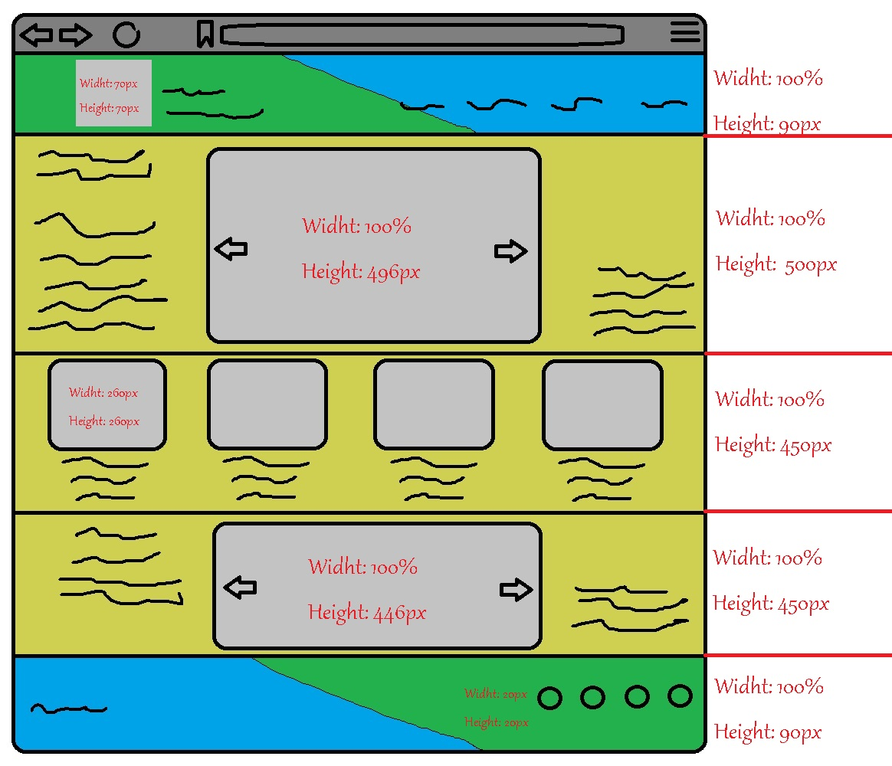

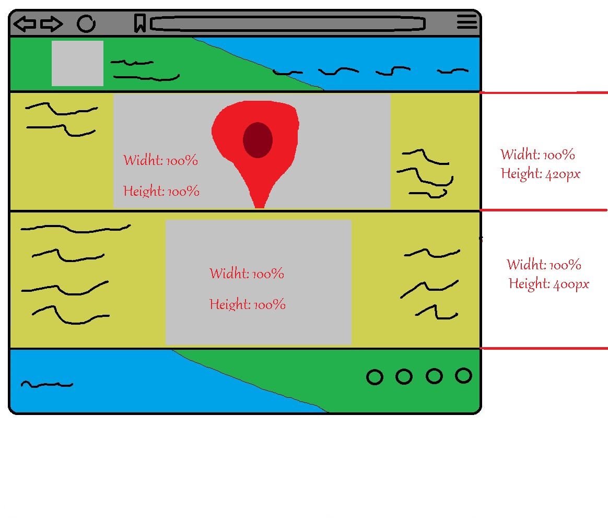**‘Localização’**

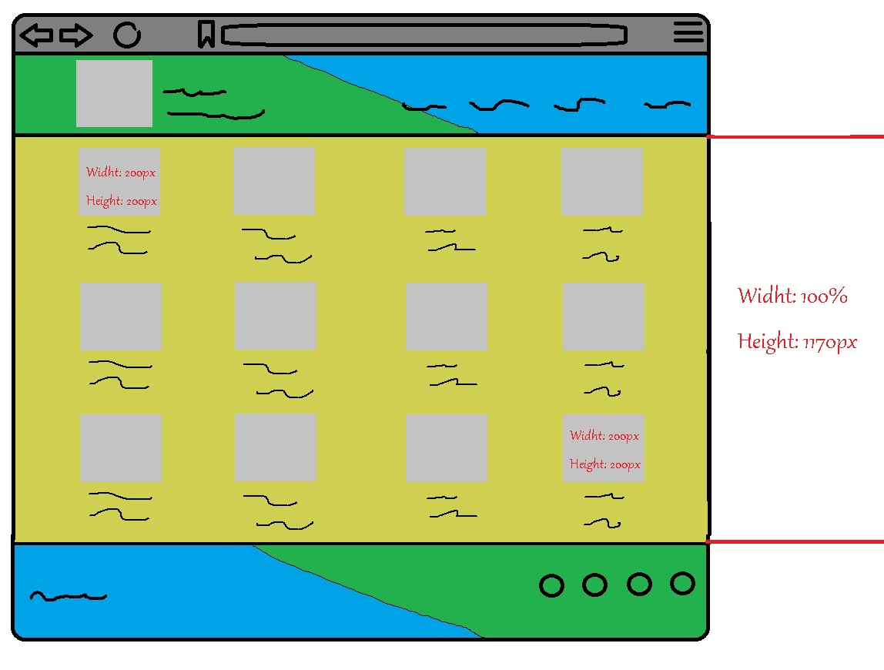**‘Imóveis’**

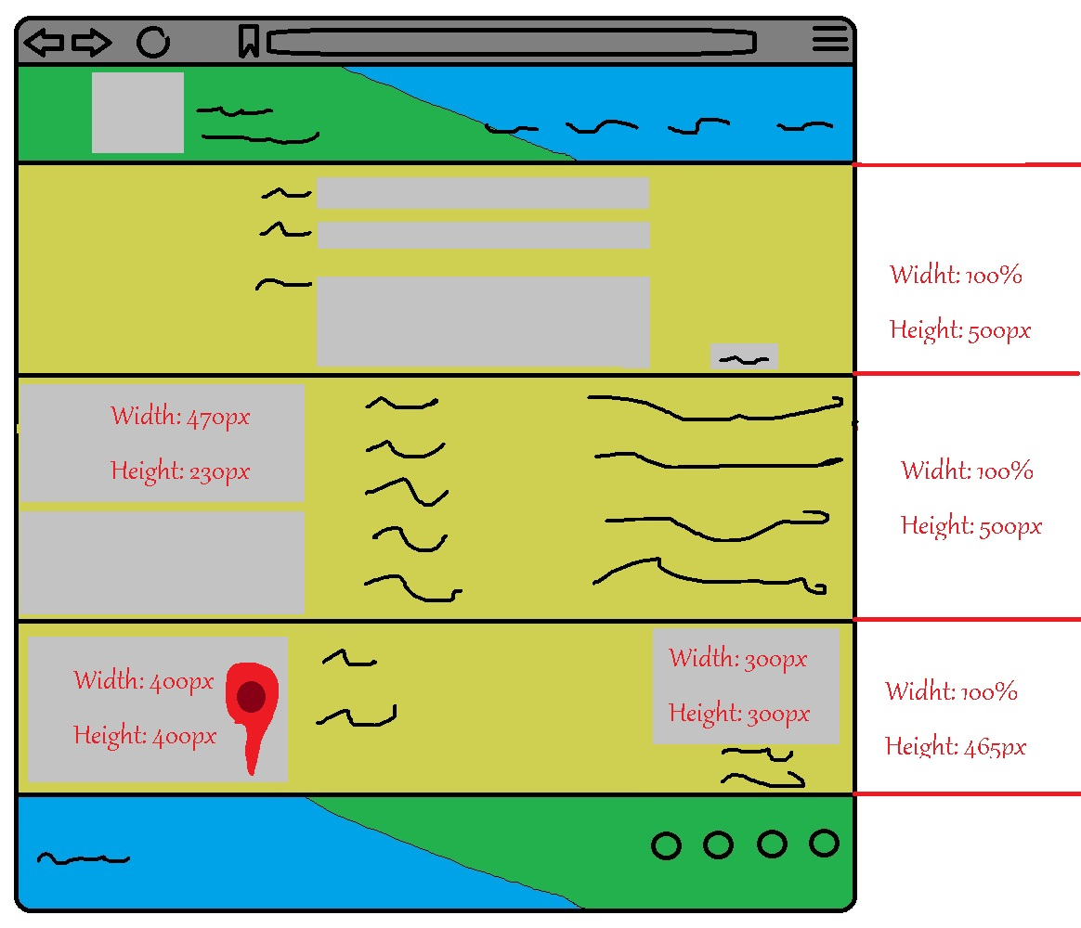**‘Ajuda’**

**Resultado final dos sites Desenvolvidos**

**‘Home’**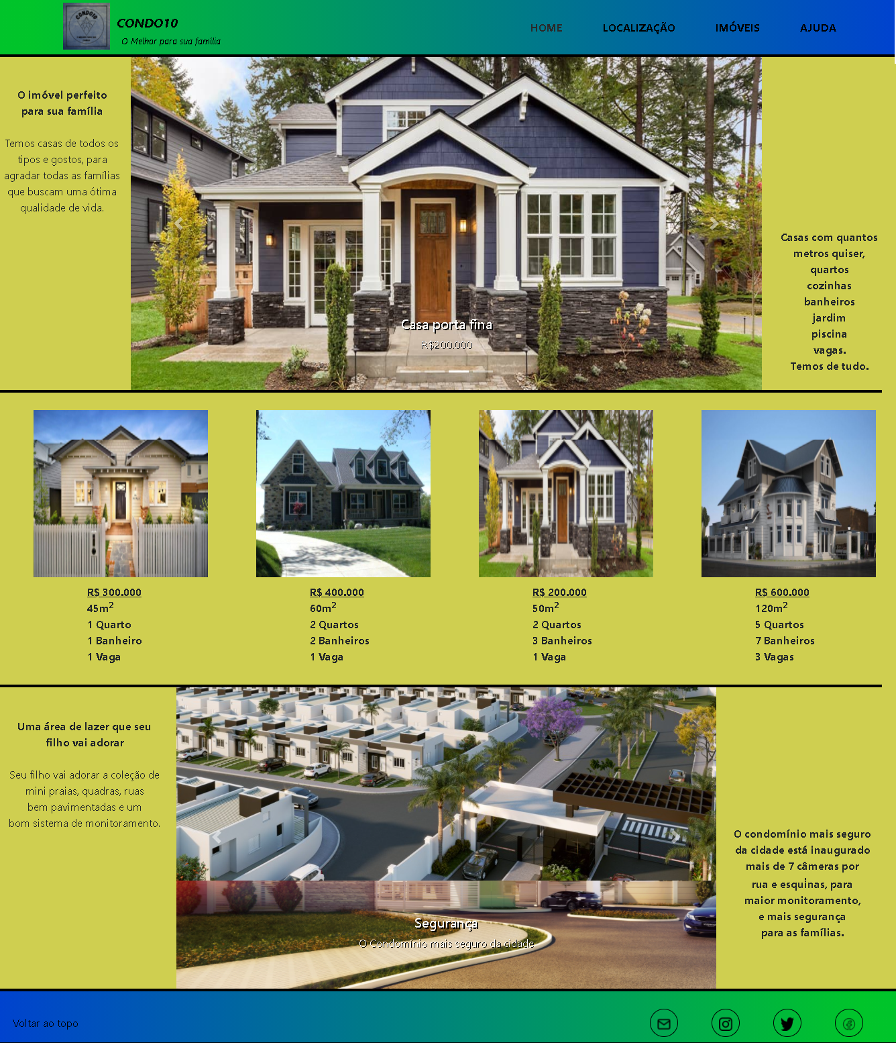

**‘Localização’**

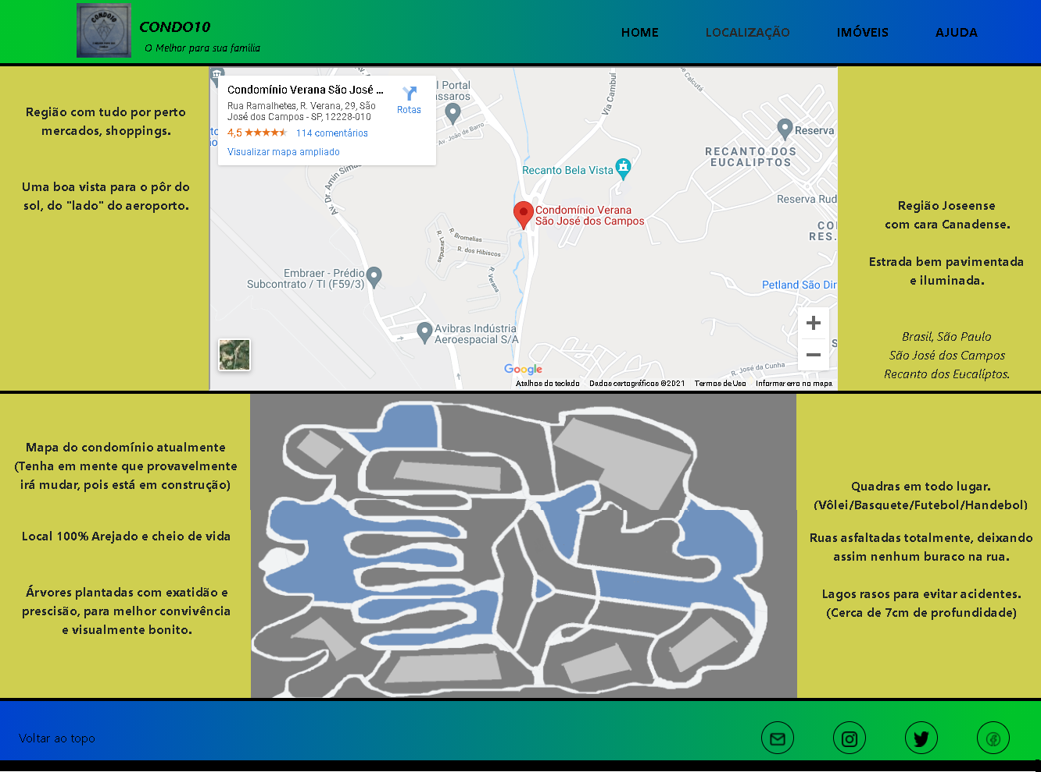

**‘Imóveis’**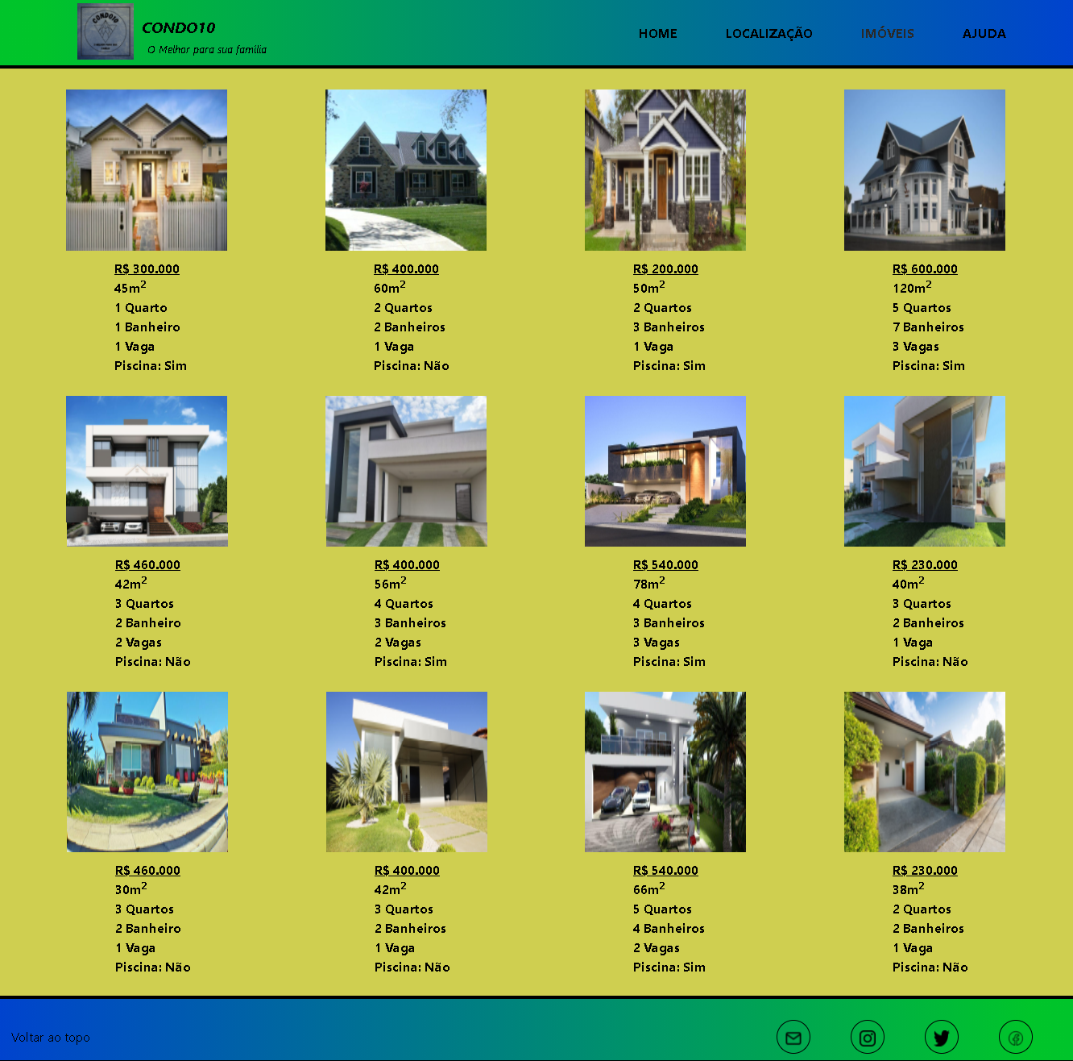

**‘Ajuda’**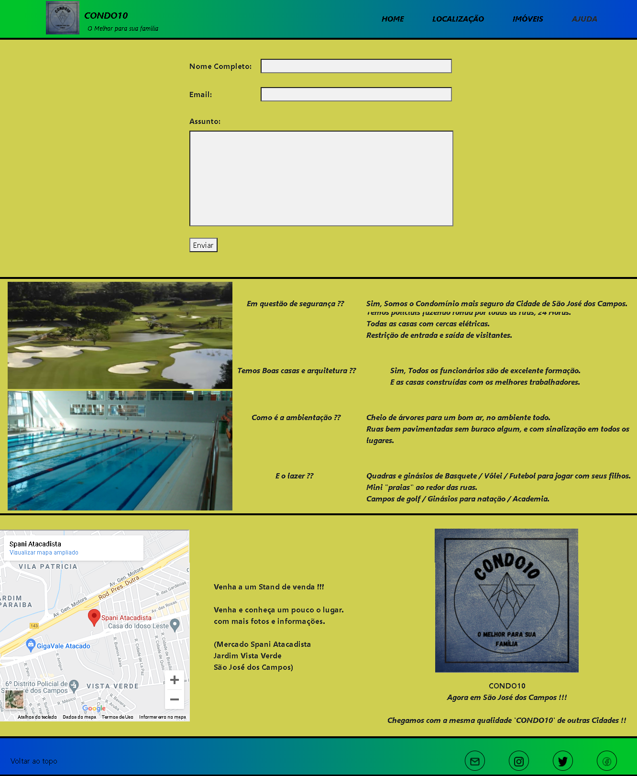

**Requisitos Funcionais**

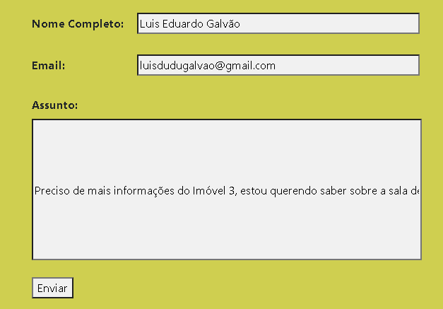**‘Formulário de Pesquisa’**

Ao clicar em “Enviar”, o assunto será enviado como nome e email digitado, com destino ao email da empresa (Meu mesmo).